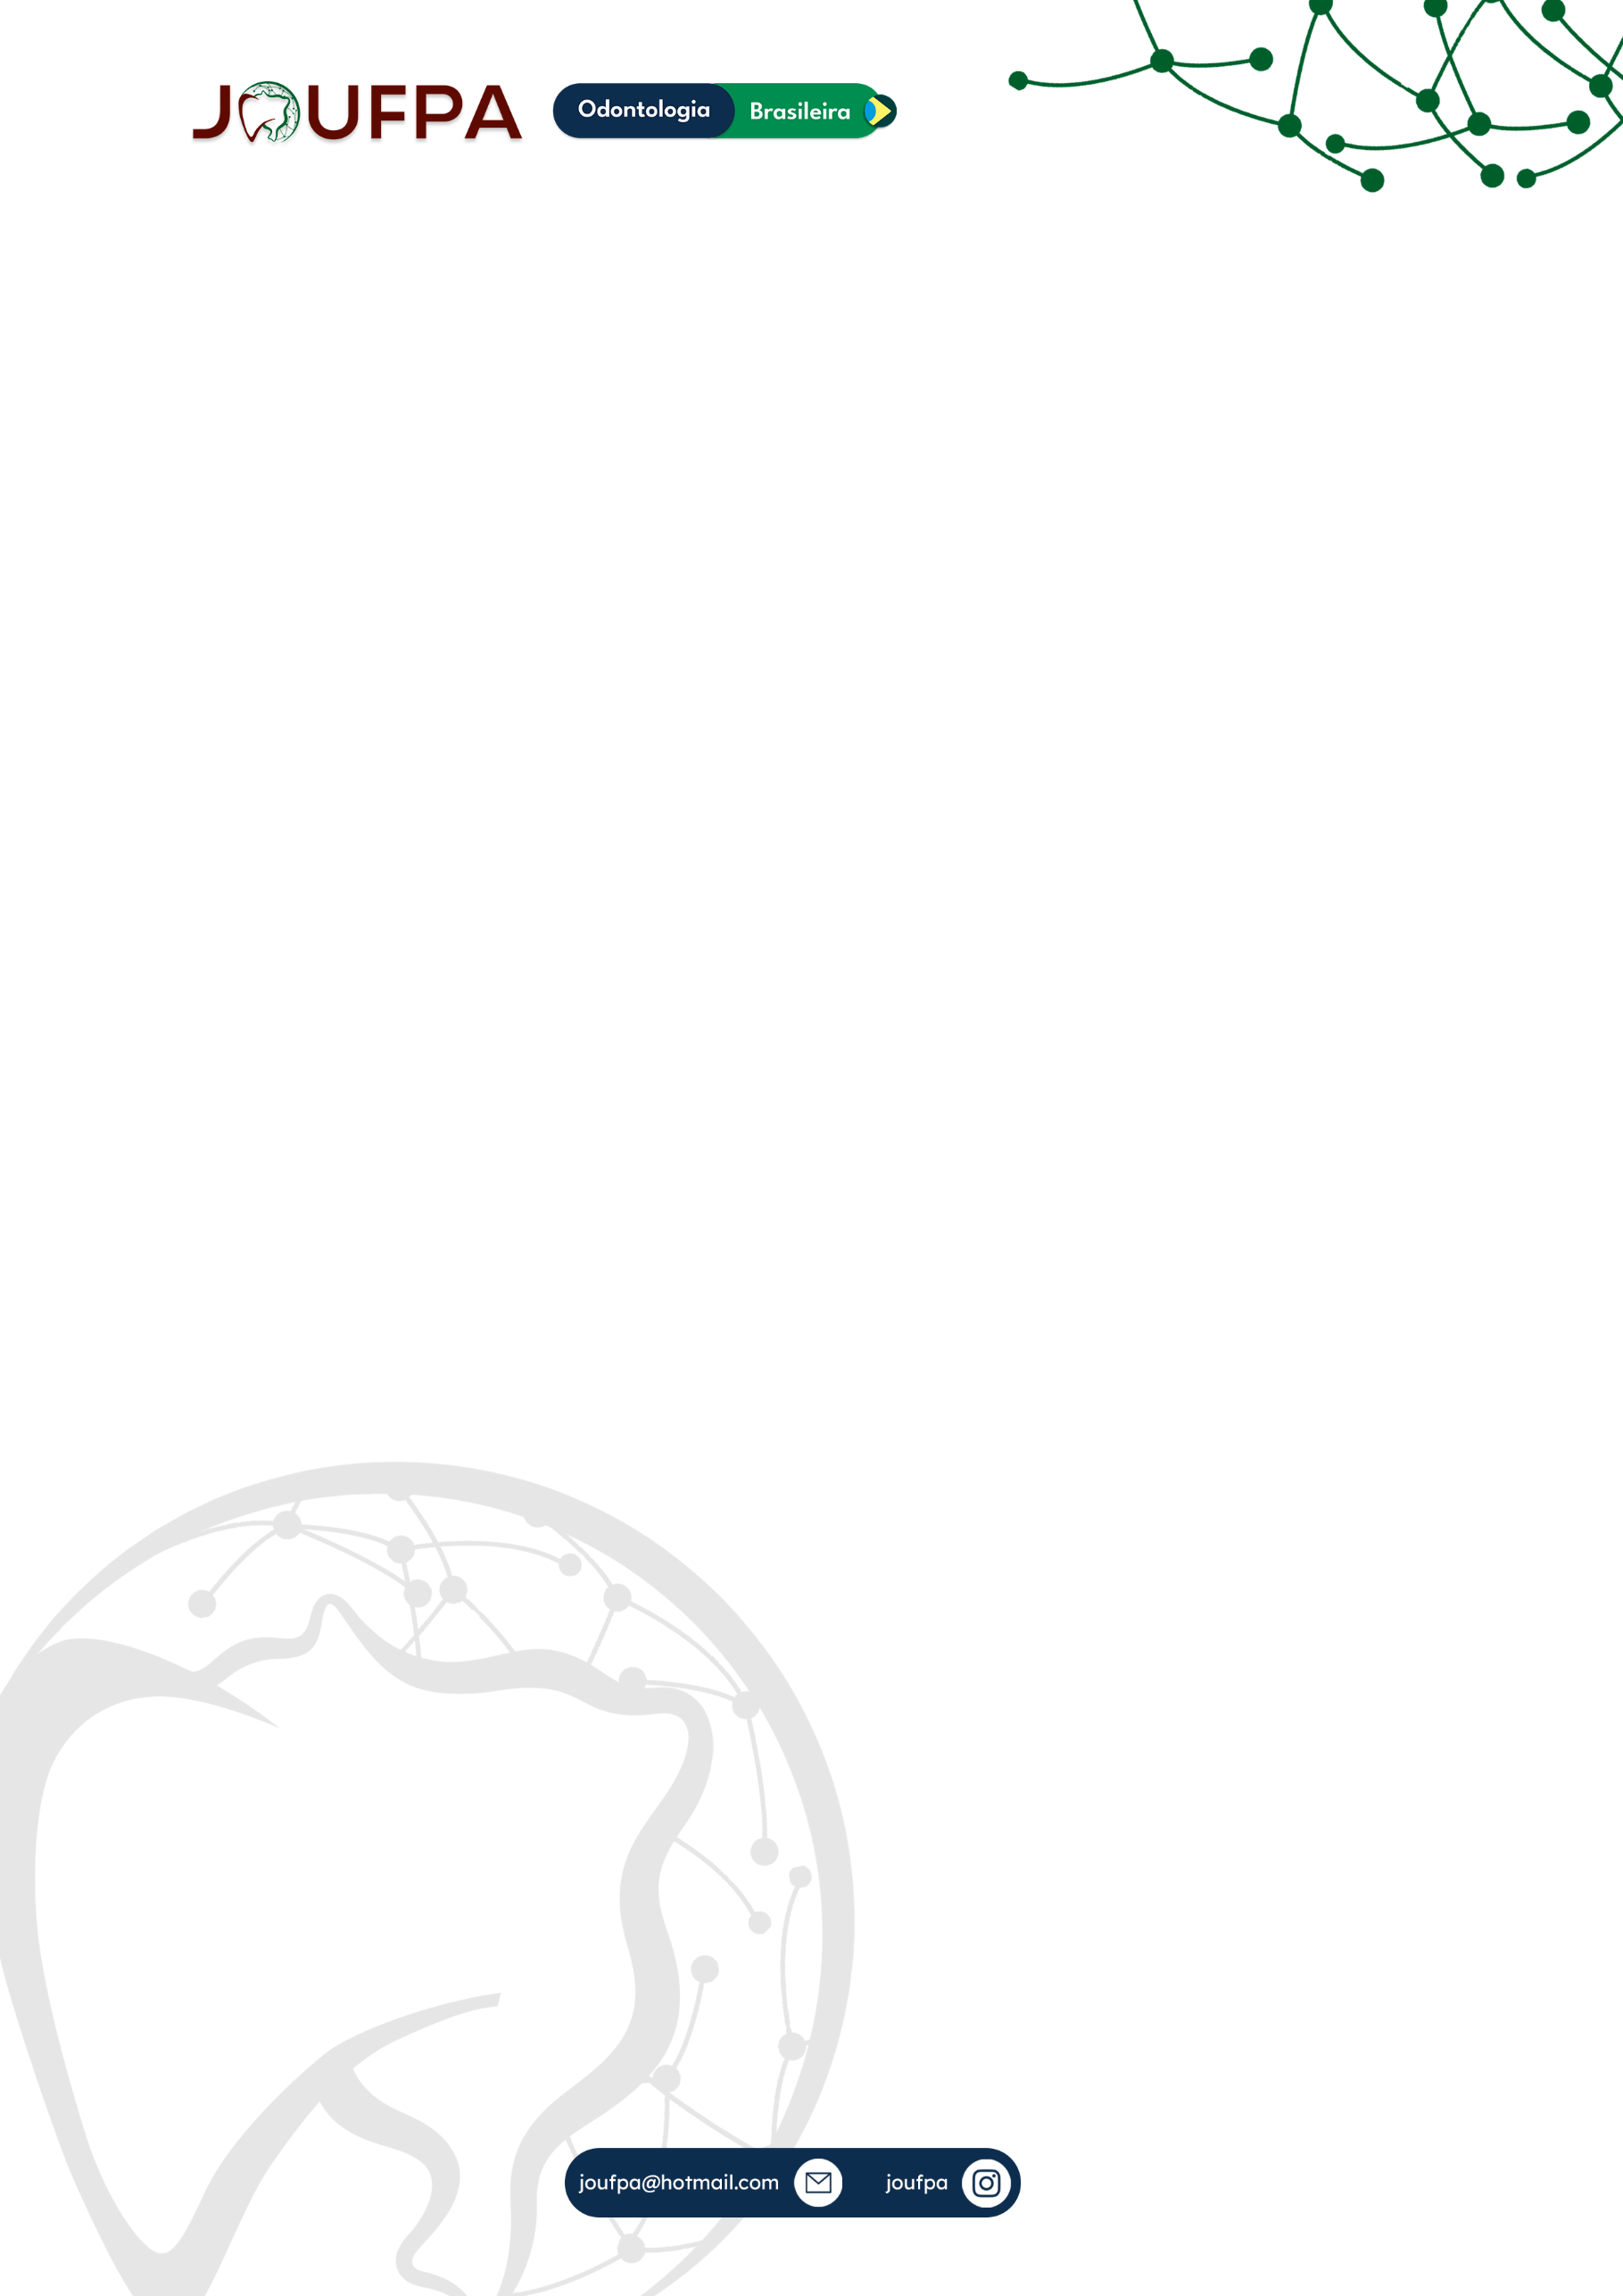**TERAPIAS FARMACOLÓGICAS PARA A NEURALGIA DO TRIGÊMEO**

Autores: LUCAS GABRIEL SILVA FERREIRA1, ISADORA ROCHA ROSA2, LEILA MAUÉS OLIVEIRA HANNA3, RITA DE CÁSSIA SILVA DE OLIVEIRA3

1Acadêmico de Odontologia, Universidade Federal do Pará.

2Acadêmica de Medicina, Universidade do Estado do Pará.

3Doutora em Odontopediatria, Universidade do Estado do Pará.

4Doutora em Ciências Farmacêuticas, Universidade do Estado do Pará.

E-mail: lucasferreiraa073@gmail.com;

A neuralgia do trigêmeo é uma dor orofacial aguda e paroxística limitada a uma ou mais divisões do V nervo craniano com etiologia, de uma forma geral, pouco conhecida. Por conta da falta de um entendimento completo acerca dessa condição, as terapias, em muitos casos, são pouco aceitadas pelos pacientes. Por esse motivo, este estudo busca avaliar os tratamentos farmacológicos tradicionais e apresentar as novas alternativas atualmente difundidas pela ciência. Para tanto, realizou-se uma revisão de literatura nas bases de dados PubMed, LILACS, SciELO e Science Direct, limitada a relatos de caso e ensaios clínicos publicados a partir de 2010, utilizando os descritores “Neuralgia do Trigêmeo”, “Tratamento” e “Tratamento Farmacológico” combinados em operadores booleanos. A revisão da literatura apontou os antiepiléticos, como a carbamazepina, a fenitoína, a oxcarbazepina, a gabapentina, a lamotrigina e o topiramato como terapias de primeira escolha, mais convencionais. Além disso, como via alternativa, destacam-se a toxina botulínica, a lidocaína e a calcitonina.Foi possível compreender também que as terapias convencionais apresentam efeitos adversos que muitas vezes são responsáveis pelo insucesso do tratamento, principalmente pela desistência do paciente, por isso novas vias farmacoterápicas são exploradas com o intuito de contornar os obstáculos das terapias convencionais. Desse modo, é válido ressaltar que a individualidade do paciente e a relação risco-benefício são fatores que carecem atenção para o sucesso e adesão do paciente ao tratamento.

Área: Oclusão/Disfunção-temporomandibular/Dor Orofacial

Modalidade: Revisão de Literatura

Palavras-Chave: Nervo Trigêmeo; Dor Facial; Terapêutica